***Уважаемые партнеры!***

***С 10 января по 25 января 2019 года проходит акция:***

***Накладка ученическая стандарт (цвет зеленый )***

***по цене 500 руб/шт.***

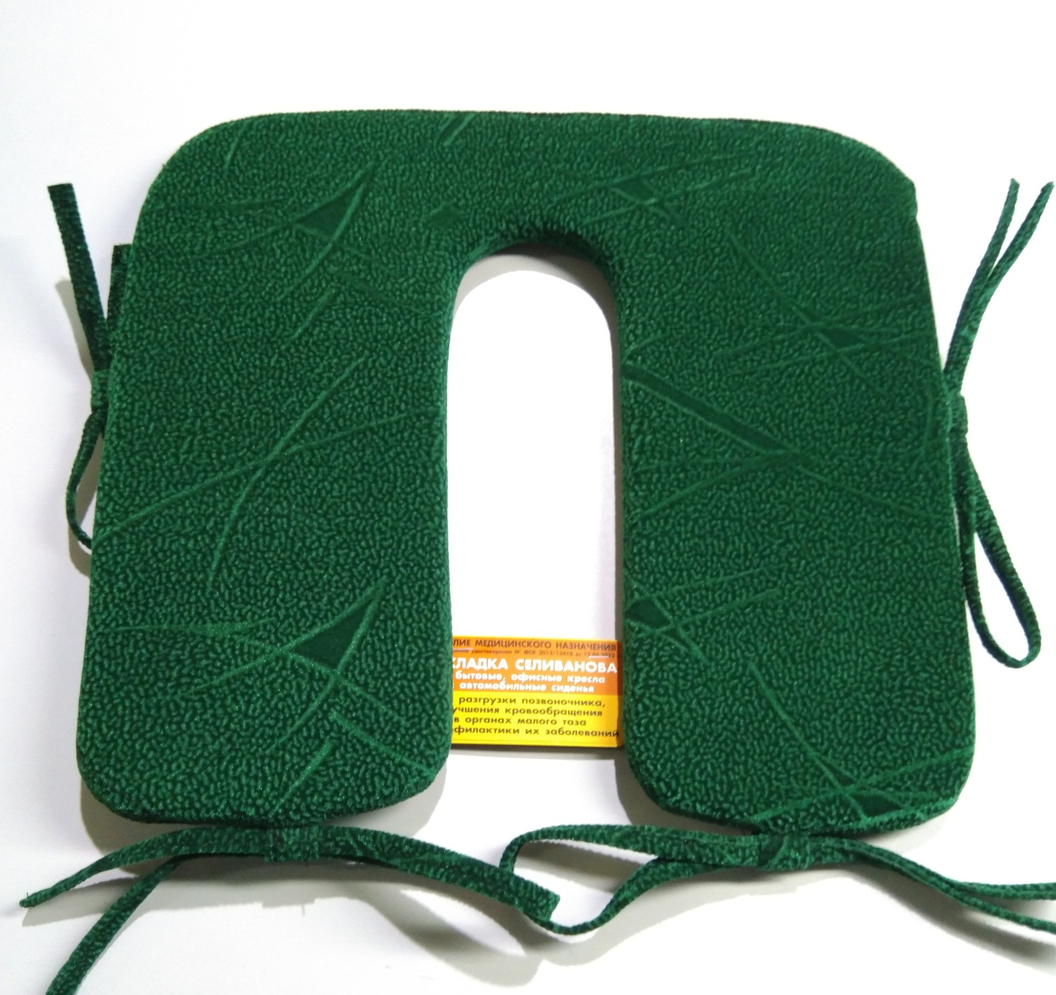

*Количество товара ограничено.*